書名：兩把小提琴
作者：金蘭珠
繪者：克莉斯汀．古勞特
出版社： 聯經
配合領域：國
學習單適用年級：高年級
學習單設計者：莊雅琇
簡介：揚揚和馬克要在統一紀念音樂會上合奏小提琴，但是，揚揚為了繳房租而將小提琴賣掉，所幸，小提琴是馬克為了幫助揚揚而請父親買走的，並將小提琴借給揚揚，之後，他們在音樂會上奏出優美的旋律。

年 班 號姓名：

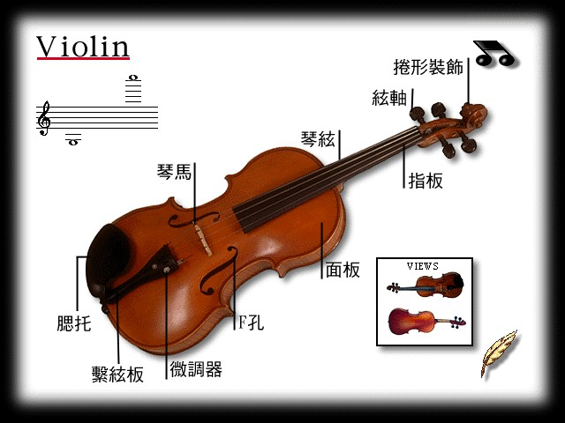
【認識小提琴】
【圖片來源：http://www.cycschool.com.tw/new_page_122.htm 】
小提琴是最好的獨奏樂器，若說鋼琴是樂器之王，那小提琴則為樂器之后。小提琴在管弦樂團中是最重要的樂器，因此，管弦樂團中常以小提琴首席擔任樂團首席。
- 為什麼管弦樂團中常以小提琴首席擔任樂團首席？
- 樂器之王是 ，樂器之后是 。
- 看看下面方框中和〝聲音〞有關的成語，把它們填到正確的句子中。
珠圓玉潤 五音不全 餘音繞梁 抑揚頓挫 震耳欲聾 鼓樂喧天

- 慶典的鞭炮聲此起彼落，（ ）。
- 她的嗓音（ ），十分動聽。
- 如果唱歌像唸經一樣沒有（ ），就不會有聽眾。
- 貝多芬的田園交響曲令人有（ ）之感。
- 他缺乏音樂細胞，唱起歌來（ ）。
- 這座廟宇每到慶典都（ ），熱鬧非凡。
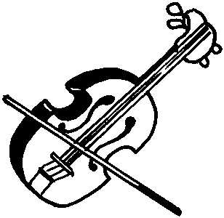
年 班 號姓名：
- 揚揚的心肝寶貝是 ，那是
買給他的。
- 小朋友，你有沒有喜歡的東西呢？為什麼那是你非常寶貝的呢？跟大家介紹一下吧！（請在下方的詞語中選出2個應用在短文中。）
愛不釋手 樂不可支 眉飛色舞 如魚得水 如痴如醉
年 班 號姓名：

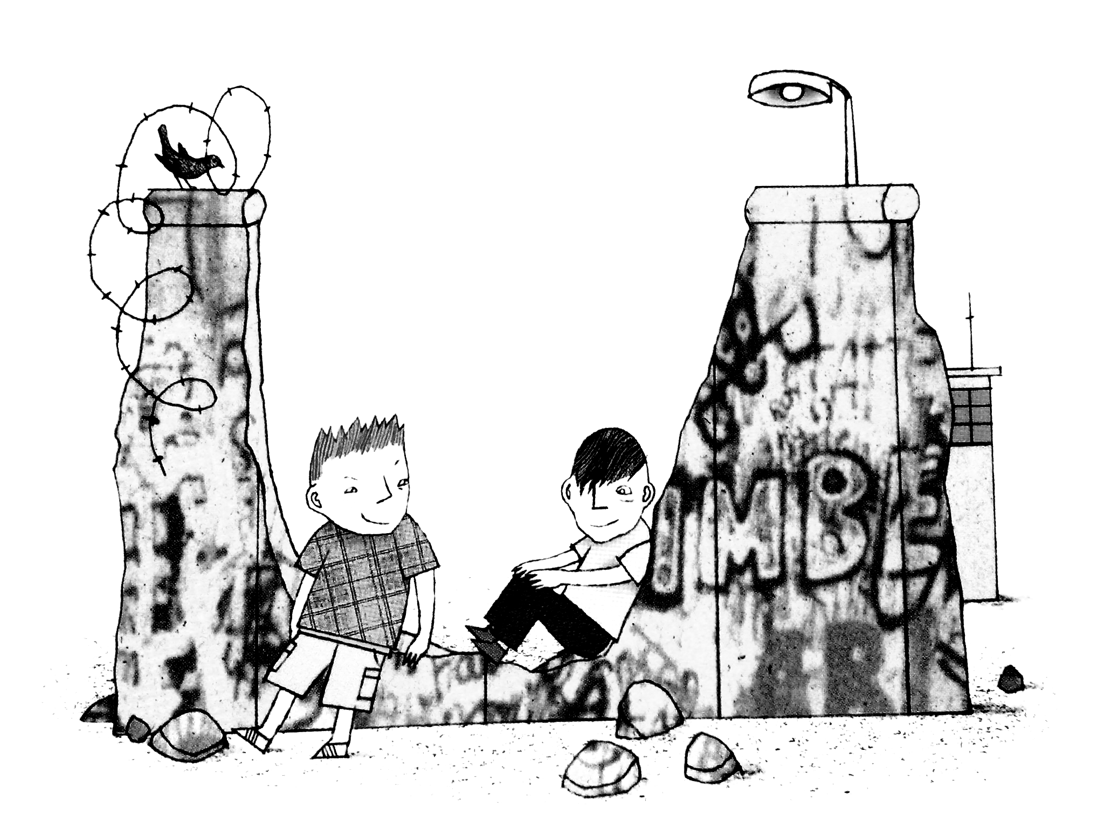

- 在上方空格填入兩位主角的名字。
- 他們原本只是同班同學，卻因為要一同參與
音樂會而有了交集。其中揚揚代表 ，
馬克代表 ，他們要一起合奏 。
- 上面圖中，揚揚與馬克所坐的那面牆，名稱叫做 。它建於西元1961年，是為了隔絕東德的人民投向西德，於西元1989年被人民拆除，分離28年的東西德重歸統一。今天，在柏林仍保留有一小段圍牆的遺迹以作為紀念和歷史見證，不斷吸引著大量遊客前來參觀。柏林圍牆的查哨站，原是東西柏林的通道，現在旁邊建了一座圍牆博物館。算一算，柏林圍牆倒塌至今多久了？ 。
- 柏林圍牆不僅隔絕了東西德人民，也使兩方的許多方面有差距，從故事中，你觀察到最大的差距在哪裡？

年 班 號姓名：

圍牆可以隔絕人們見面，使兩方在經濟、文化上產生差異，卻無法隔絕人們間的友誼。唸唸下面這首〝友誼〞的詩，並回答問題。
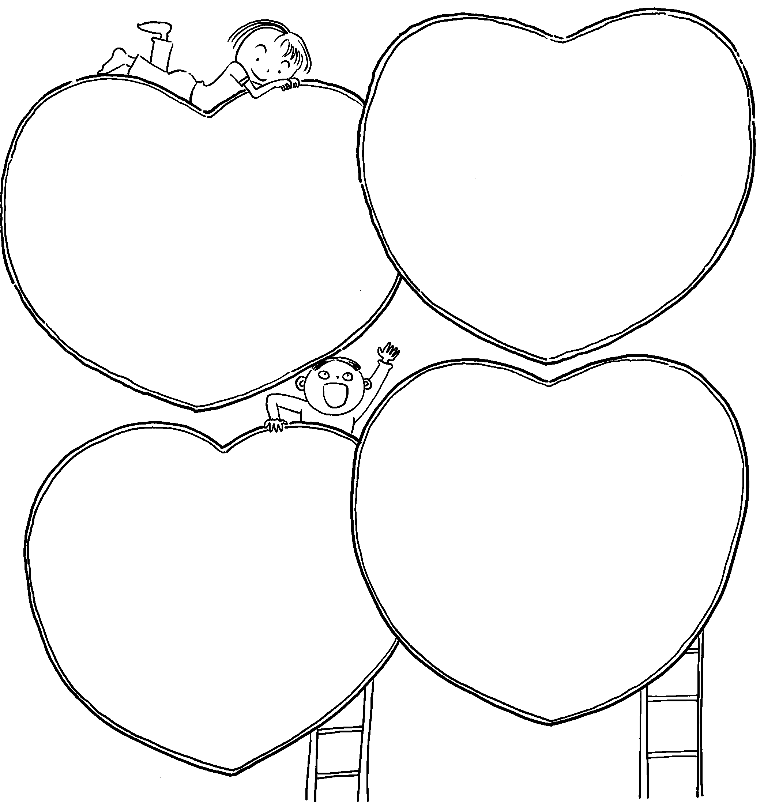
友誼
挫折時
一句溫暖的話
迷惑時
一個肯定的回答
2
泥濘中
一隻扶持的手
岔道口
一個引導的箭頭

1

純潔的友誼
高山上的白雪
生命的蜜和鹽
森林中的松柏
4
3
乾渴時
一杯清涼的水
倦怠時
一聲驚蟄的春雷

- 小朋友，你覺得〝友誼〞像什麼？

- 你覺得怎樣可以算是〝好朋友〞？

- 揚揚與馬克是為了什麼事而意見相左？

- 當他們吵架後，是否就此不再見面或說話？

- 你也曾經和朋友吵過架嗎？寫一寫是為了什麼事而吵呢？

- 那你們有和好嗎？是怎樣和好的？

- 你覺得朋友間該如何維護友誼？

- 朋友間即使為了一些事而爭吵，但關愛朋友的心仍是不變，站在對方的立場想一想，可以化解僵持！

- 介紹一位你的好友，讓大家

認識一下，並寫下想對他/她
想對他/她說的話：
說的話。
＊姓名：
＊個性：

＊外表：

